OEA/Ser.G
CP/INF. 7998/18
19 junio 2018
Original: español

NOTAS DE LA COMISIÓN INTERAMERICANA DE DERECHOS HUMANOS (CIDH), SOLICITANDO LA INCLUSIÓN EN EL ORDEN DEL DÍA DEL CONSEJO PERMANENTE DE UNA PRESENTACIÓN SOBRE LOS RESULTADOS Y CONCLUSIONES DE LA VISITA DE TRABAJO DE LA CIDH A NICARAGUA, DE CONFORMIDAD CON EL
PÁRRAFO OPERATIVO 6 DE LA AG/DEC.97 (XLVIII-O/18)
“DECLARACIÓN DE APOYO AL PUEBLO DE NICARAGUA”

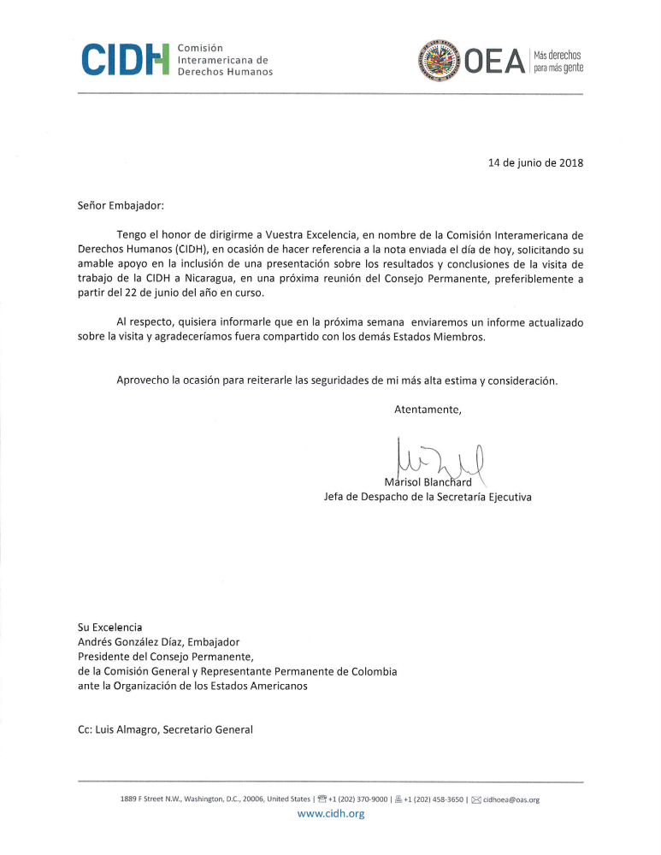
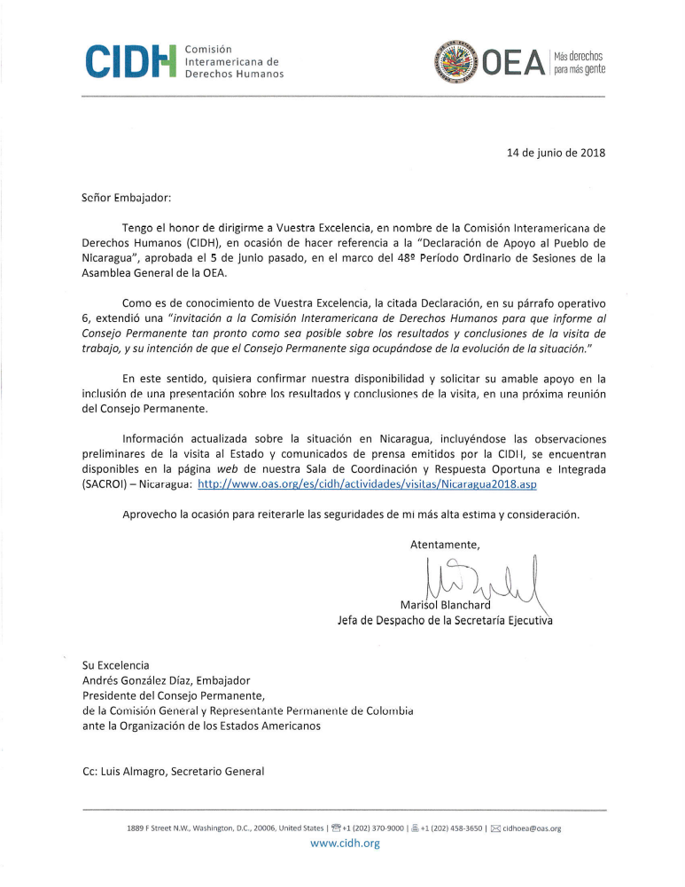
0000.doc

